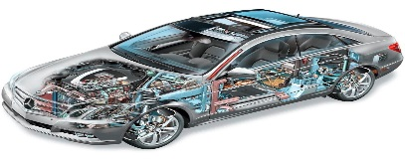**CAPÍTULO 4 SISTEMAS DEL VEHÍCULO**

|  |  |  |  |
| --- | --- | --- | --- |
| **SISTEMA** | **FUNCIÓN** | **COMPONENTES** | |
| Dirección | Virar el vehículo de un sentido a otro con el menor esfuerzo. | Volante | Rotulas |
| Caja | Columna |
|  |  |  | |
| Frenos | Aminora la marcha del vehículo o lo detiene por completo. | Discos | Zapatas |
| Bomba | Tuberías |
|  |  |  | |
| Embrague | Separa la caja del motor a la hora del cambio de marcha. | Cojinete | Horquilla |
| Disco | Plato |
|  |  |  | |
| Enfriamiento | Mantener la temperatura ideal en el motor. | Radiador | Abanicos |
| Bomba | Termostato |
|  |  |  | |
| Lubricación | Evitar el roce entre las piezas del motor. | Aceite | Bomba |
| Filtro | Carter |
|  |  |  | |
| Alimentación | Suministra al motor la energía para movilizar el vehículo. | Tanque | Inyección |
| Carburador | Bomba |
|  |  |  | |
| Eléctrico | Genera la corriente eléctrica necesaria para el funcionamiento del vehículo. | Batería | Bujías |
| Cableado | Alternador |
|  |  |  | |
| Escape | Evacúa los gases quemados resultantes del proceso de combustión. | Catalizador | Mufla |
| Silenciador |  |
|  |  |  | |
| Suspensión y amortiguación | Absorbe el movimiento originado por las irregularidades de la calzada. | Amortiguadores | Ballestas |
| Asiento | Barra estabilizadora |
|  |  |  | |
| Panel de instrumentos | Indica posibles fallas en diferentes zonas del vehículo. | Velocímetro | Indicadores |
| Tacómetro | Odómetro |
|  |  |  | |
| Llantas | Soportar la carga, transmite fuerza impulsora y de frenado, absorbe impactos y mantiene la dirección del vehículo. | Aspectos sujetos a revisión:  - Presión de Aire.  -Altura del taco (Testigo).  -Tubular o radial. | |
|  |  |  | |
| Dispositivos de seguridad pasiva | Brindar seguridad a los ocupantes del vehículo. | Cinturón | Sillas |
| Apoya Cabezas | Booster |
| Bolsas Aire | Cascos |
| Chalecos |  |